MUA + EMAIL Server. Configura el cliente de correo Thunderbird para usar una cuenta de correo en tu servidor iRedMail de manera cifrada y:

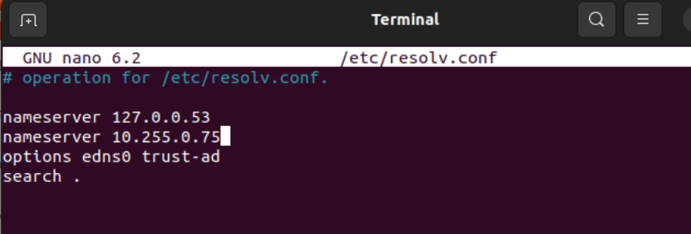
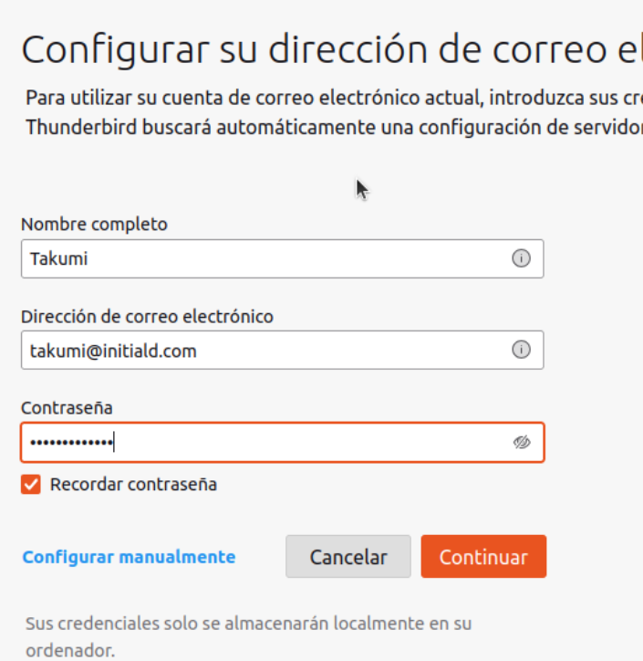
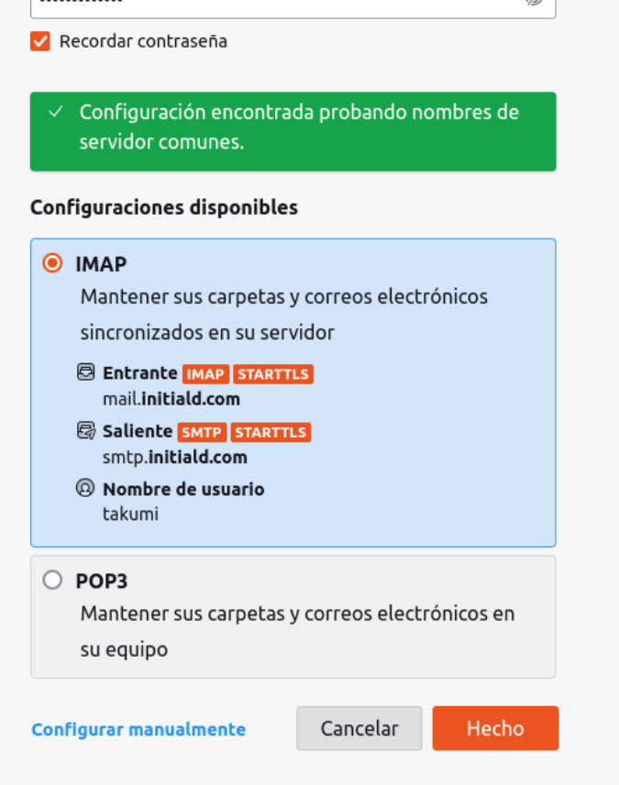
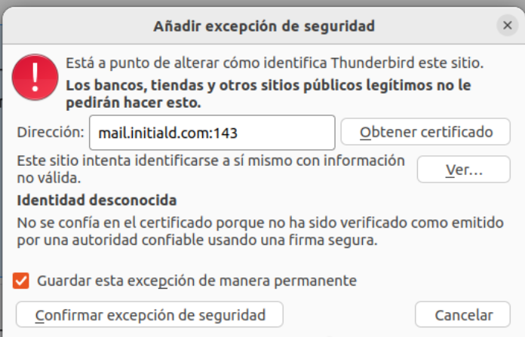
Tarda un poco en comprobar: dale a “Confirmar excepción de seguridad”.
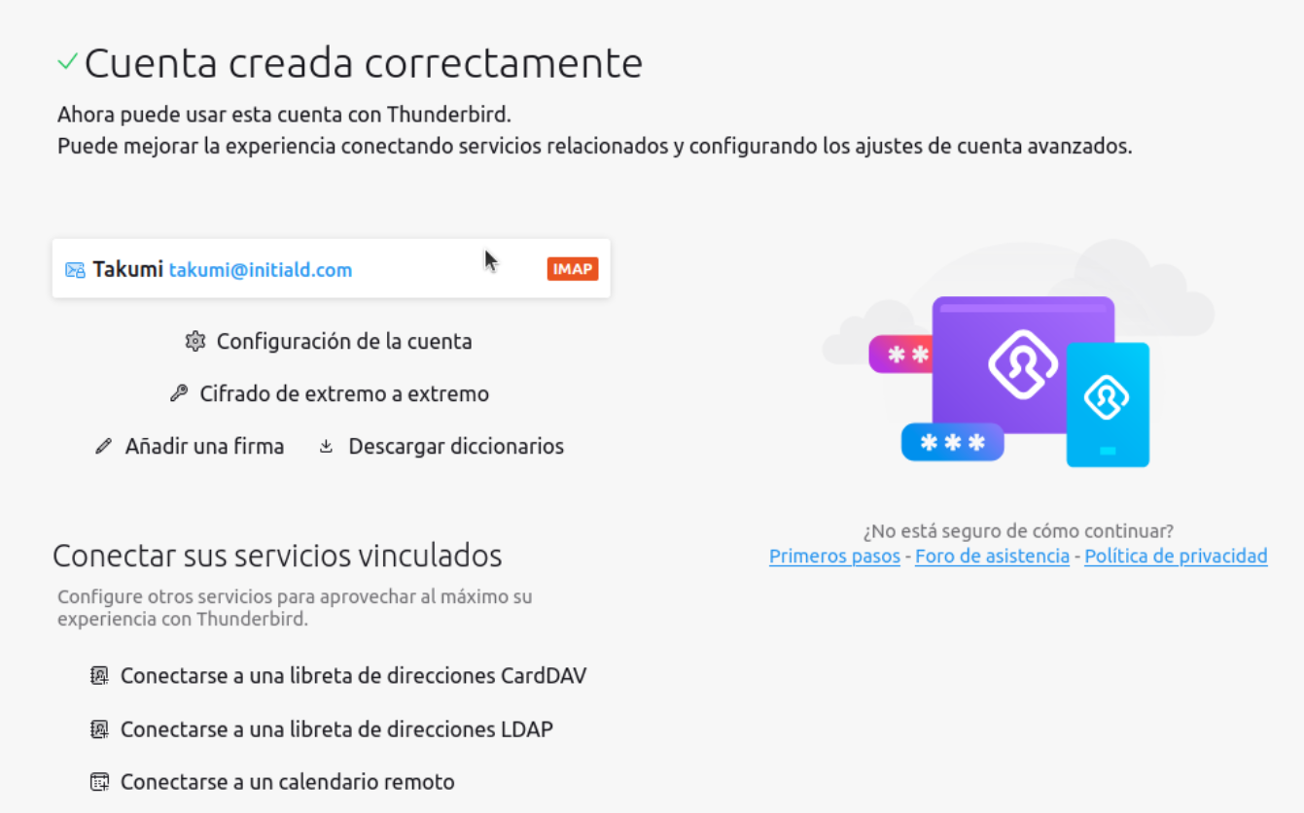

  - Envía un correo desde la cuenta de un usuario de tu dominio a una cuenta de correo externa.
  - Crea un par de claves PGP para tu cuenta de correo y envía un correo cifrado y firmado desde la cuenta de un usuario de tu dominio a otro usuario del aula. Dicho usuario debe responderte.
  - Configura tu cliente de correo para tener en cuenta los correos marcados como SPAM por SpamAssasin y que se muevan a la carpeta de Correo No Deseado.
  - Envía los correos necesarios para las pruebas del ejercicio anterior.

